**Digital Tahfidz-Based Learning Improvement School Development Plan “KB-TK Al Muhajirin *Islamic School*” [Rencana Pengembangan Sekolah Peningkatan Pembelajaran Berbasis Tahfidz Digital “KB-TK Al Muhajirin *Islamic School*”]**

Distia Intan Nurmalita1), Eni Fariyatul Fahyuni *,2)

1)Program Studi Manajemen Pendidikan Islam, Universitas Muhammadiyah Sidoarjo, Indonesia

2) Program Studi Manajemen Pendidikan Islam, Universitas Muhammadiyah Sidoarjo, Indonesia

[*Email Penulis Korespondesi: eni.fariyatul@umsida.ac.id](mailto:*Email%20Penulis%20Korespondesi:%20eni.fariyatul@umsida.ac.id)

***Abstract****. This study aims to describe the master plan of the School Development Plan at KB-TK Al Muhajirin Islamic School which is focused on improving digital tahfidz-based learning. This development is designed in response to the challenges of the digital age and the need for innovative and relevant learning methods. The digital tahfidz program integrates technology in learning to make it easier for parents to know the progress of student achievements. This article outlines strategic steps that include the provision of digital infrastructure, teacher training, and ongoing evaluation of program effectiveness. It is hoped that this approach can improve student’s competence in tahfidz while supporting the school's vission in forming the Rabbani and Qurani generation by implementing a digital information system.*

***Keywords -*** *School Development Plan; Tahfidz Digital*

***Abstrak****. Penelitian ini bertujuan untuk mendeskripsikan master plan Rencana Pengembangan Sekolah di KB-TK Al Muhajirin Islamic School yang difokuskan pada peningkatan pembelajaran berbasis tahfidz digital. Pengembangan ini dirancang sebagai respons terhadap tantangan era digital dan kebutuhan akan metode pembelajaran yang inovatif dan relevan. Program tahfidz digital mengintegrasikan teknologi untuk memudahkan orang tua mengetahui perkembangan pencapaian siswa. Artikel ini menguraikan langkah-langkah strategis yang meliputi penyediaan infrastruktur digital, pelatihan guru, serta evaluasi berkelanjutan terhadap efektivitas program. Diharapkan, pendekatan ini dapat meningkatkan kompetensi siswa dalam tahfidz sekaligus mendukung visi sekolah dalam membentuk generasi Rabbani dan Qurani dengan menerapkan sistem informasi digital.*

***Kata Kunci -*** *Rencana Pengembangan Sekolah; Tahfidz Digital*

1. PENDAHULUAN

Salah satu langkah untuk mencapai Standar Nasional Pendidikan (SNP) adalah kewajiban setiap sekolah untuk menyusun Rencana Pengembangan Sekolah (RPS). RPS berfungsi sebagai salah satu aspek penting dalam manajemen sekolah, yang berperan sebagai panduan bagi seluruh pihak di lingkungan sekolah untuk mencapai tujuan yang lebih baik (melalui peningkatan dan pengembangan) dengan risiko minimal serta untuk meminimalkan ketidakpastian di masa depan. Pendidikan anak usia dini berkontribusi dalam upaya mencapai tujuan pendidikan nasional, sebagaimana diatur dalam Undang-Undang Nomor 20 tahun 2003 tentang Sistem Pendidikan Nasional, Pendidikan adalah usaha sadar dan terencana untuk mewujudkan suasana belajar dan proses pembelajaran agar peserta didik secara aktif mengembangkan potensi dirinya untuk memiliki kekuatan spiritual keagamaan, pengendalian diri, kepribadian, kecerdasan, akhlak mulia, serta keterampilan yang diperlukan dirinya, masyarakat, bangsa dan negara [1].

Kebijakan dan strategi Kementrian Pendidikan dan Kebudayaan Republik Indonesia tentang Pendirian Satuan Pendidikan Nonformal nomor 81 tahun 2013 menyebutkan bahwa Program pendidikan nonformal adalah layanan pendidikan yang diselenggarakan untuk memberdayakan masyarakat, salah satunya melalui pendidikan anak usia dini. Program Pendidikan Anak Usia Dini adalah program pendidikan yang ditujukan kepada anak sejak lahir sampai dengan usia enam tahun yang dilakukan melalui pemberian rangsangan pendidikan untuk membantu pertumbuhan dan perkembangan jasmani dan rohani agar anak memiliki kesiapan dalam memasuki pendidikan lebih lanjut [2]. Secara fundamental, tujuan pendidikan nasional adalah menghasilkan generasi yang beriman dan bertakwa kepada Tuhan Yang Maha Esa. Salah satu metode yang dapat diterapkan adalah dengan mengenalkan Al-Quran kepada anak-anak sejak usia dini. Usia dini adalah momen yang paling tepat untuk memperkenalkan tahfidz Al-Quran, karena merupakan periode yang sangat penting untuk memulai proses menghafal Al-Quran [3].

Setiap lembaga pendidikan memiliki peluang untuk mengintegrasikan pembelajaran tahfidz, yang kini sangat populer di berbagai kalangan, dengan kemajuan teknologi yang ada, tentunya dengan memperhatikan peserta didik khusus pada tingkat dasar. Lembaga pendidikan harus terus beradaptasi dengan metode baru sebagai upaya menyesuaikan diri dengan perkembangan zaman. Jika metode tidak diperbarui akan berisiko tertinggal [4]. Pada era globalisasi, pendidikan memiliki peran yang sangat penting dalam pengembangan moral dan etika. Hal ini dapat membantu dalam menghadapi tantangan yang muncul akibat kemajuan teknologi, dengan menanamkan nilai-nilai integritas moral, rasa tanggung jawab, dan kesadaran sosial [5]. Sistem informasi digital memerlukan kesiapan dari guru, siswa, dan orang tua untuk berkomunikasi secara interaktif dengan memanfaatkan teknologi informasi dan komunikasi, seperti komputer atau laptop yang terhubung ke internet, smartphone beserta aplikasinya, serta perangkat lainnya. Dengan demikian, teknologi informasi dapat dimanfaatkan sebagai strategi dalam proses pembelajaran di era digital. Strategi ini bertujuan untuk meningkatkan kualitas pembelajaran pada era digital [6].

Dalam rangka menentukan arah ke depan serta meningkatkan pembelajaran tahfidz digital, maka KB-TK Al Muhajirin *Islamic School* perlu menyusun Rencana Pengembangan Sekolah yang sesuai dengan Visi yaitu Melahirkan Generasi Rabani dan Qurani dengan Menerapkan Sistem Informasi Digital, maka sekolah harus dapat mendeskripsikan desain atau sistem baru untuk rencana pengembangan sekolah 5 (lima) tahun ke depan, dengan melakukan evaluasi secara berkala untuk mengidentifikasi kekurangan dan keberhasilan, yang kemudian digunakan sebagai pedoman untuk perencanaan tahun berikutnya. Digitalisasi informasi adalah proses mengubah berbagai jenis data dari format analog menjadi format digital, sehingga data tersebut dapat dengan mudah dibuat, disimpan, dikelola, dan dibagikan kepada pengguna untuk berbagai keperluan, termasuk sebagai landasan dalam pengambilan keputusan [7]. Sistem informasi digital yang diterapkan akan sangat efektif dalam pengembangan sekolah, sebab seluruh penilaian akan dapat terlihat secara periodik. Penilaian adalah proses mengumpulkan dan mengolah informasi untuk mengetahui kebutuhan belajar serta perkembangan atau hasil belajar siswa [8]. Oleh karena itu, diperlukan penataan dan pengembangan KB-TK Al Muhajirin *Islamic School* dengan arahan program yang berfokus pada pemberdayaan potensi internal, termasuk pengembangan infrastruktur, sumber daya manusia (SDM), fasilitas sarana prasarana, kurikulum, serta pembiayaan. Pengembangan ini juga bertujuan menjadikan KB-TK Al Muhajirin *Islamic School* sebagai sekolah unggulan yang menjadi kebanggaan masyarakat sekitar.

1. LANDASAN HUKUM

Berikut ini adalah landasan hukum yang digunakan sebagai pedoman dalam penyusunan Rencana Pengembangan Sekolah (RPS) KB-TK Al Muhajirin *Islamic School*:

1. Undang Undang Republik Indonesia Nomor 20 Tahun 2003 Tentang Sistem Pendidikan Nasional [1]
2. Peraturan Menteri Pendidikan Dan Kebudayaan Republik Indonesia Nomor 81 Tahun 2013 Tentang Pendirian Satuan Pendidikan Nonformal [2]
3. Peraturan Menteri Pendidikan, Kebudayaan, Riset, Dan Teknologi Republik Indonesia Nomor 12 Tahun 2024 Tentang Kurikulum Pada Pendidikan Anak Usia Dini, Jenjang Pendidikan Dasar, dan Jenjang Pendidikan Menengah [8]
4. Peraturan Pemerintah Republik Indonesia Nomor 4 Tahun 2022 Tentang Standar Nasional Pendidikan [9]
5. Peraturan Menteri Pendidikan, Kebudayaan, Riset, Dan Teknologi Republik Indonesia Nomor 5 Tahun 2022 Tentang Standar Kompetensi Lulusan Pada Pendidikan Anak Usia Dini, Jenjang Pendidikan Dasar, dan Jenjang Pendidikan Menengah [10]
6. Peraturan Menteri Pendidikan, Kebudayaan, Riset, Dan Teknologi Republik Indonesia Nomor 8 Tahun 2024 Tentang Standar Isi pada Pendidikan Anak Usia Dini, Pendidikan Dasar, dan Pendidikan Menengah [11]
7. Peraturan Menteri Pendidikan, Kebudayaan, Riset, Dan Teknologi Republik Indonesia Nomor 22 Tahun 2023 Tentang Standar Sarana Dan Prasarana Pada Pendidikan Anak Usia Dini, Jenjang Pendidikan Dasar, dan Jenjang Pendidikan Menengah [12]
8. Peraturan Menteri Pendidikan Dan Kebudayaan Republik Indonesia Nomor 84 Tahun 2014 Tentang Pendirian Satuan Pendidikan Anak Usia Dini [13]
9. TUJUAN RENCANA PENGEMBANGAN SEKOLAH

Tujuan utama KB-TK Al Muhajirin *Islamic School* adalah menjadi sekolah jenjang KB-TK yang memiliki program uggulan tahfidz yang memiliki sistem informasi digital. Adapun tujuan dari sistem informasi digital adalah untuk mempermudah orang tua siswa dalam memonitoring dan mengevaluasi perkembangan siswa melalui sistem informasi digital. Teknologi digital mempermudah siapa pun untuk memperoleh informasi dari lokasi mana pun dan kapan pun [6]. Pengembangan digitalisasi merupakan salah satu langkah untuk meningkatkan kualitas dan kelengkapan sistem informasi dengan memanfaatkan teknologi internet [14]. Selain itu, dengan adanya sistem infomasi digital, dapat mendorong keaktifan orang tua siswa untuk mengetahui perkembangan siswa tanpa terbatas ruang dan waktu serta dapat meningkatkan kualitas pengajaran dan kompetensi pengajar serta infrastruktur sekolah.

1. ANALISIS KONDISI PENDIDIKAN SAAT INI
2. **Analisis Kekuatan**

* Tenaga pendidik yang berkualitas dan bersertifikasi UMMI Foundation.
* Lingkungan dan fasilitas belajar yang kondusif dan mendukung perkembangan siswa.
* Pendekatan dan pendampingan personal pada perkembangan setiap siswa.
* Sinergi yang baik antara sekolah, siswa, dan orang tua dalam mendukung proses pembelajaran.
* Kurikulum diniyah, akhlak, dan Al-Quran dan karakter yang terintegrasi.

1. **Analisis Kelemahan**

* Pencatatan perkembangan pencapaian harian siswa masih secara konvensional.
* Kurangnya ventilasi dan sarana bermain outdoor.
* Jumlah ruang kelas yang terbatas mengakibatkan pembatasan kapasitas penerimaan siswa baru.
* Siswa diterima tanpa pertimbangan kemampuan akademik dan non akademik.

1. **Analisis Peluang**

Meningkatnya kesadaran orang tua akan pentingnya menghafal Al-Quran bisa dimulai pada masa usia dini karena pada masa ini keahlian anak dalam menghafal Al-Quran mampu berlangsung dengan sangat cepat, cenderung kuat, dan bertahan dalam jangka waktu yang panjang, bahkan hingga memasuki masa dewasa [15]. Selain itu, kurikulum diniyah, akhlak, Al-Quran dan karakter yang dikombinasikan dengan metode pembelajaran terintegrasi memiliki daya tarik tersendiri bagi orang tua. Di KB-TK Al Muhajirin *Islamic School* tidak hanya mengajarkan ilmu pendidikan agama saja, melainkan materi-materi umum yang dapat mendukung perkembangan anak dan kesiapan untuk memasuki jenjang pendidikan berikutnya seperti fisik motorik kasar dan halus. Perkembangan motorik sering digunakan sebagai indikator untuk memastikan bahwa seorang anak mengalami pertumbuhan dan perkembangan yang optimal [16].

Teknologi telah menjadi bagian integral dalam pendidikan modern. Penggunaan perangkat digital atau aplikasi pembelajaran menawarkan peluang besar untuk meningkatkan kualitas pembelajaran, termasuk dalam pendidikan tahfidz usia dini. Teknologi sistem informasi digital dapat memberikan umpan balik instan dari orang tua.

Selain itu, kerjasama dengan lembaga-lembaga yang menyediakan pelatihan guru tahfidz seperti UMMI Foundation juga merupakan salah satu peluang untuk lembaga pendidikan. Dengan adanya pelatihan, maka akan melahirkan tenaga pendidik yang terlatih dan berkompeten. Supervisi pembelajaran juga perlu dilakukan untuk memastikan metode pembelajaran yang dijalankan sesuai dengan visi sekolah.

1. **Analisis Tantangan**

Peraturan Menteri Pendidikan, Kebudayaan, Riset, Dan Teknologi Republik Indonesia Nomor 5 Tahun 2022 Tentang Standar Kompetensi Lulusan Pada Pendidikan Anak Usia Dini, Jenjang Pendidikan Dasar, Dan Jenjang Pendidikan Menengah [10] menyebutkan bahwa Standar Tingkat Pencapaian Perkembangan Anak (STPPA) mencakup nilai agama dan moral. Salah satu penerapan nilai-nilai agama dan moral adalah dengan memperkenalkan program tahfidz kepada anak usia dini serta menanamkan nilai-nilai adab dalam kehidupan sehari-hari di lembaga pendidikan. Penting untuk memperkuat adab pada siswa guna membentuk akhlak yang mulia [17]. Pendidikan adab ini dilakukan melalui pembiasaan serta pelaksanaan dalam kehidupan sehari-hari yang dapat dicatatkan melalui buku monitoring harian. Sejak usia dini anak harus mulai dipahamkan dan dipraktikkan untuk membentuk karakter yang baik. Di KB-TK Al Muhajirin *Islamic School* masih menggunakan cara konvensional dalam pencatatan pencapaian prestasi harian siswa. Hal ini dapat menjadi tantangan dibandingkan dengan persaingan dari lembaga pendidikan Islam serupa yang juga menawarkan program tahfidz, baik dari lembaga formal maupun informal yang sudah menggunakan sistem informasi digital. Setiap lembaga pendidikan tentu selalu berharap untuk memiliki posisi yang lebih baik dibandingkan lembaga lain [18]. Perubahan tren dalam preferensi pendidikan, seperti meningkatnya minat pada pendekatan berbasis teknologi, misalnya adanya sistem informasi digital yang akan memudahkan orang tua untuk mengetahui perkembangan anaknya. Dalam Islam, akhlak dan adab dipandang sebagai elemen penting dalam membentuk moral dan perilaku yang baik[19]*.*

Selain Standar Kompetensi Lulusan, fasilitas dan sarana bermain juga merupakan tantangan dalam keberlangsungan lembaga pendidikan sebagaimana yang dijelaskan dimaksud dalam Peraturan Menteri Pendidikan, Kebudayaan, Riset, Dan Teknologi Republik Indonesia Nomor 22 Tahun 2023 Tentang Standar Sarana Dan Prasarana Pada Pendidikan Anak Usia Dini, Jenjang Pendidikan Dasar, Dan Jenjang Pendidikan Menengah [12].

Selain itu, biaya operasional yang tinggi juga dapat mempengaruhi daya saing harga bagi segmen masyarakat menengah ke bawah. Masalah pembiayaan merupakan isu krusial dalam pengembangan sistem pendidikan, pembiayaan juga menjadi salah satu faktor penentu keberhasilan pelaksanaan pendidikan. Sekolah dapat berfungsi dengan baik jika didukung oleh pengelolaan keuangan dan pembiayaan yang efektif [20]. Jika tidak diantisipasi dengan strategi yang tepat, tantangan ini dapat menghambat perkembangan dan keberlanjutan lembaga pendidikan.

1. ANALISIS KONDISI DAN IDENTIFIKASI TANTANGAN NYATA PENDIDIKAN MASA DEPAN

Pada periode lima tahun mendatang (2025-2030), KB-TK Al Muhajirin *Islamic School* menghadapi berbagai tantangan atau bahkan kendala dalam menjalankan pendidikan sesuai dengan yang diharapkan. Salah satu tantangan utama dalam implementasi pembelajaran tahfidz digital adalah kesiapan infrastruktur. Aplikasi pendukung seperti perangkat lunak hafalan Al-Quran, harus dapat diakses dengan mudah oleh seluruh pemangku kepentingan. Sekolah perlu memastikan bahwa semua orang tua memiliki akses yang setara terhadap perangkat dan teknologi yang digunakan. Dengan demikian, dunia digital berfungsi sebagai alat dalam teknologi informasi berbasis internet secara praktis menjadi media yang sangat efektif untuk mendukung peningkatan dan perkembangan anak dalam menanamkan nilai-nilai pendidikan [21]. Sekolah mutlak memerlukan adanya aplikasi sistem informasi yang dapat memudahkan orang tua siswa untuk memonitor dan mengevaluasi pembelajaran siswa selama di sekolah. Guru juga memegang peranan utama dalam keberhasilan pembelajaran tahfidz digital. Pihak sekolah perlu mengadakan pelatihan intensif dan berkelanjutan untuk meningkatkan kompetensi guru dalam penggunaan aplikasi digital dan evaluasi pembelajaran bersama.

Sarana dan prasarana juga perlu ditingkatkan, seperti kurangnya ventilasi yang dapat meyebabkan penyebaran virus flu, batuk, dan pilek yang biasa dialami anak usia dini, dikarenakan sistem kekebalan tubuh mereka yang belum terbentuk dengan sempurna. Untuk itu perlu adanya perbaikan sarana kelas untuk menghadapi tantangan pendidikan.

Sarana bermain outdoor pun juga menjadi perhatian khusus, karena permainan outdoor dapat melatih dan mengembangkan kemampuan ketahanan anak. Hal ini disebabkan oleh fakta bahwa aktivitas outdoor memberikan pengalaman belajar yang menyenangkan melalui permainan yang menantang, petualangan, dan kebebasan. Aktivitas tersebut berperan dalam membentuk kepribadian, meningkatkan rasa percaya diri, kemampuan memecahkan masalah, serta sikap pantang menyerah pada anak yang merupakan bagian dari dimensi ketahanan [22]. Ketersediaan sarana bermain outdoor sangat berperan dalam mendukung aktivitas anak [23].

1. MERUMUSKAN VISI, MISI, TUJUAN DAN STRATEGI PELAKSANAAN SEKOLAH MASA DEPAN
2. **Visi Sekolah**

***MELAHIRKAN GENERASI RABANI DAN QURANI DENGAN MENERAPKAN SISTEM INFORMASI DIGITAL***

**Indikator VISI**

* **GENERASI RABBANI**

1. Memiliki keimanan yang kuat.
2. Memiliki akhlak dan adab yang mulia.
3. Memiliki kepekaan terhadap lingkungan sekitar.

* **GENERASI QURANI**

1. Mampu membaca dan menghafal Al-Quran dengan baik.
2. Melaksanakan ibadah sesuai dengan tuntunan Al-Quran dan Sunnah.
3. Unggul dalam bidang akademik dan non akademik.
4. **Misi Sekolah**
5. Membangun sistem manajemen lembaga yang dikelola secara profesional.
6. Menumbuhkan budaya membaca dan menghafal Al-Quran sejak dini.
7. Melaksanakan pembelajaran diniyah yang komprehensif dan terintegrasi berdasarkan Al-Quran dan Sunnah.
8. Membimbing siswa dalam mengaplikasikan adab-adab Islami.
9. **Tujuan Sekolah**
10. Menjadi generasi qurani yang berakhlakul karimah.
11. Memiliki kemampuan menghafal juz 30 dengan baik.
12. Memiliki kemampuan membaca Al-Quran dengan baik.
13. Menerapkan adab-adab Islam dalam kehidupan sehari-hari.
14. Mampu melafalkan dan mengamalkan doa-doa harian.
15. Mampu melafalkan dan mengamalkan hadits-hadits harian.
16. Mengenal materi membaca, menulis, dan berhitung dasar.
17. Menguasai motorik halus dan kasar sebagai bekal pendidikan selanjutnya.
18. **Strategi Pelaksanaan Pengembangan Sekolah**

Berdasarkan tantangan yang telah diidentifikasi, muncul berbagai permasalahan yang memerlukan solusi. Untuk mengatasi permasalahan atau menjawab tantangan yang dihadapi, KB-TK Al Muhajirin *Islamic School* Gedangan Sidoarjo mengimplementasikan program strategis yang perlu dilaksanakan. Program strategis ini melibatkan penetapan target dan kegiatan tahunan berdasarkan skala prioritas. Pelaksanaan program strategis yang berlandaskan skala prioritas bertujuan untuk memastikan fokus pada arah yang ingin dicapai. Dalam konteks ini, lembaga pendidikan harus memahami dengan jelas kebutuhan lembaga, siswa, dan orang tua siswa serta cara terbaik untuk memberikan pelayanan kepada mereka. Perencanaan memungkinkan lembaga pendidikan untuk beradaptasi dengan perubahan yang terjadi. Selain itu, perencanaan juga membantu lembaga pendidikan untuk tetap fokus pada tindakan yang diambil sehingga dapat mencapai tujuan yang diinginkan.

1. ALUR DAN TIME LINE PENCAPAIAN

**Pengembangan Inovasi Sekolah**

**Peningkatan Pembelajaran Berbasis Tahfidz Digital**

**KB-TK AL MUHAJIRIN *ISLAMIC SCHOOL***

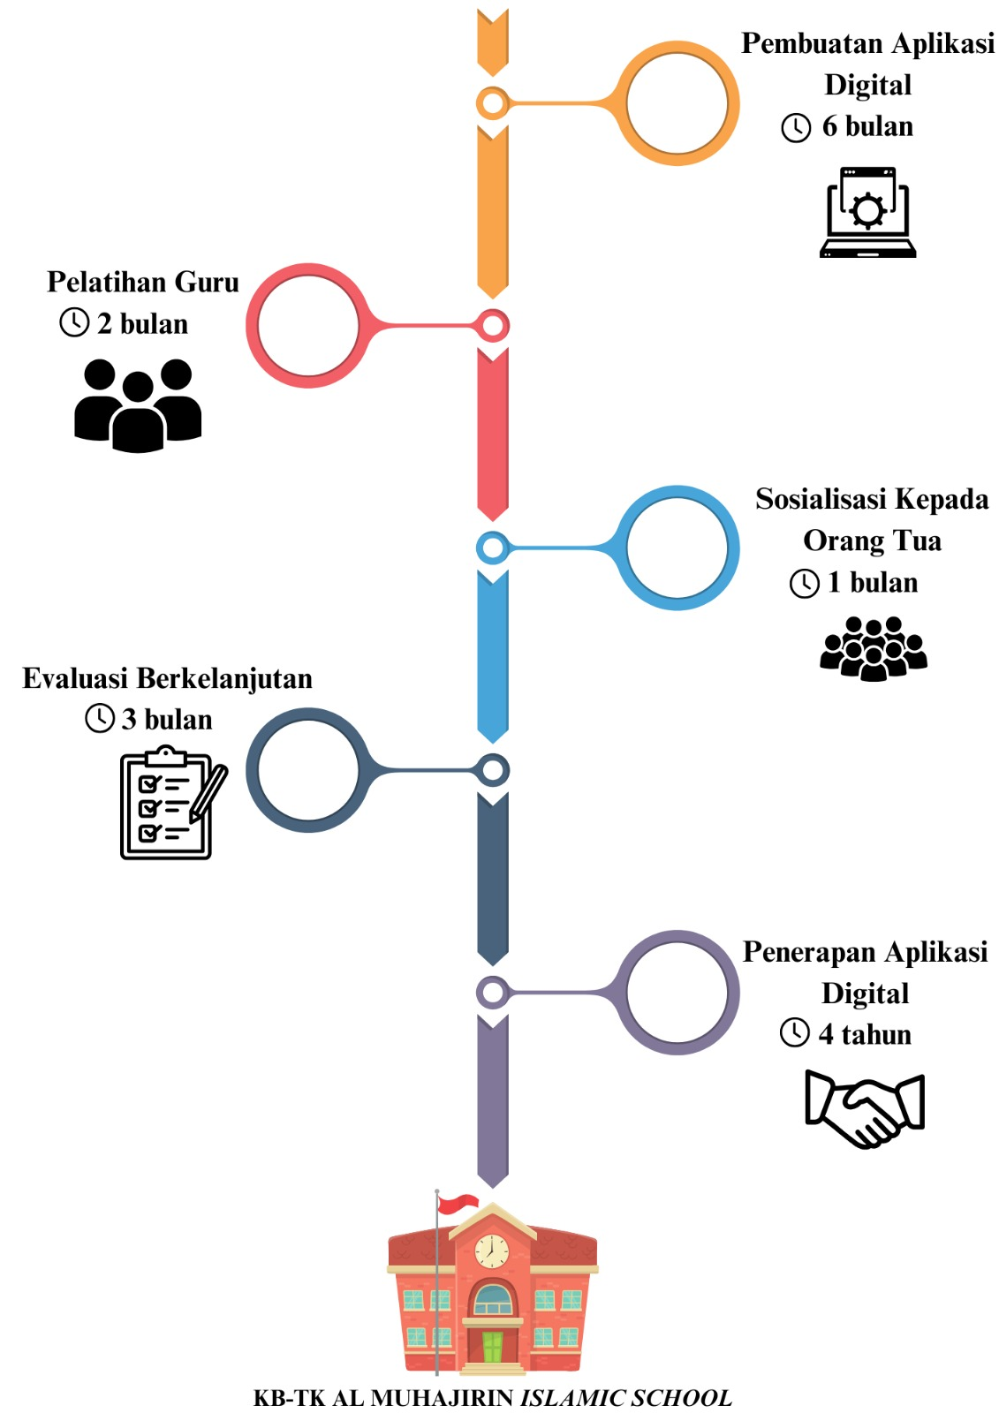

**Gambar 1.** Alur dan Time Line Pengembangan Inovasi Sekolah

* 1. Perencanaan

Tahap perencanaan merupakan tahapan awal. Perencanaan merupakan suatu upaya dalam menentukan tujuan yang ingin dicapai serta untuk menentukan berbagai tahapan yang dibutuhkan demi mencapai tujuan tersebut [24]. Langkah awal yang bisa dilakukan dalam peningkatan pembelajaran tahfidz digital adalah menyediakan infrastruktur digital yaitu dengan cara berkolaborasi dengan *provider* pembuat sistem informasi digital (aplikasi) yang tentunya menyesuaikan dengan kebutuhan dan standar lembaga. Upaya peningkatan pembelajaran seperti teknologi informasi dan komunikasi digital serta sistem manajemen sekolah memiliki peranan penting [25] dalam meningkatkan pembelajaran. Dengan mengintegrasikan teknologi yang tepat dan cerdas dapat membantu meningkatkan pembelajaran serta mengurangi kesenjangan akses pendidikan [26].

* 1. *Review*

Setelah sistem informasi digital teraplikasikan dan siap untuk digunakan, perlu dilakukan *review* untuk mengkaji ulang program dan fitur-fitur yang terdapat dalam sistem informasi digital yang telah dibuat oleh *provider*. Jika ada fitur yang belum sesuai atau bahkan belum tersedia, perlu dilakukan perbaikan serta penyesuaian terhadap fitur yang dibutuhkan oleh lembaga. Dalam melakukan *review* dapat dilakukan dengan mengadakan pelatihan rutin bagi guru untuk meningkatkan kompetensi dalam penggunaan sistem informasi digital, agar guru dapat dengan terampil mengakses dan memanfaatkan program-program pembelajaran, serta mengimplementasikannya dalam proses pembelajaran [27]. Pengembangan profesional guru melalui pelatihan merupakan salah satu strategi efektif untuk meningkatkan kinerja guru [28]. Pembinaan dan pengembangan tenaga pendidik merupakan upaya strategis untuk meningkatkan kemampuan, keterampilan, dan pengetahuan setiap tenaga pendidik, sehingga dapat meningkatkan kualitas pendidikan [29].

* 1. Realisasi

Selanjutnya realisasi dari sistem informasi (aplikasi) yang telah dibuat yaitu dengan mengadakan sosialisasi kepada orang tua untuk menyampaikan panduan penggunaan sistem informasi digital yang mendukung pembelajaran tahfidz. Sehingga orang tua dapat melihat perkembangan anak melalui sistem aplikasi online setiap saat. Harapannya pembelajaran tahfidz digital dapat berjalan dengan selaras serta dapat mendukung dan memperkuat hasil pembelajaran. Sehingga tujuan pembelajaran pun akan tercapai dengan optimal.

* 1. Evaluasi Berkelanjutan

Tahap evaluasi merupakan bagian dari tahapan terakhir. Evaluasi adalah salah satu bagian penting yang sangat dibutuhkan dalam sebuah sistem pendidikan. Evaluasi dapat mencerminkan sejauh mana sebuah kemajuan dari hasil pembelajaran [30]. Melalui evaluasi program yang berkelanjutan, lembaga pendidikan akan dapat mengukur tingkat keberhasilan pembelajaran yang berfokus pada peningkatan pembelajaran tahfidz digital yang dilakukan. Komitmen yang kuat untuk terus melakukan evaluasi dan perbaikan akan berdampak baik dan dapat meningkatkan kuliatas pembelajaran.

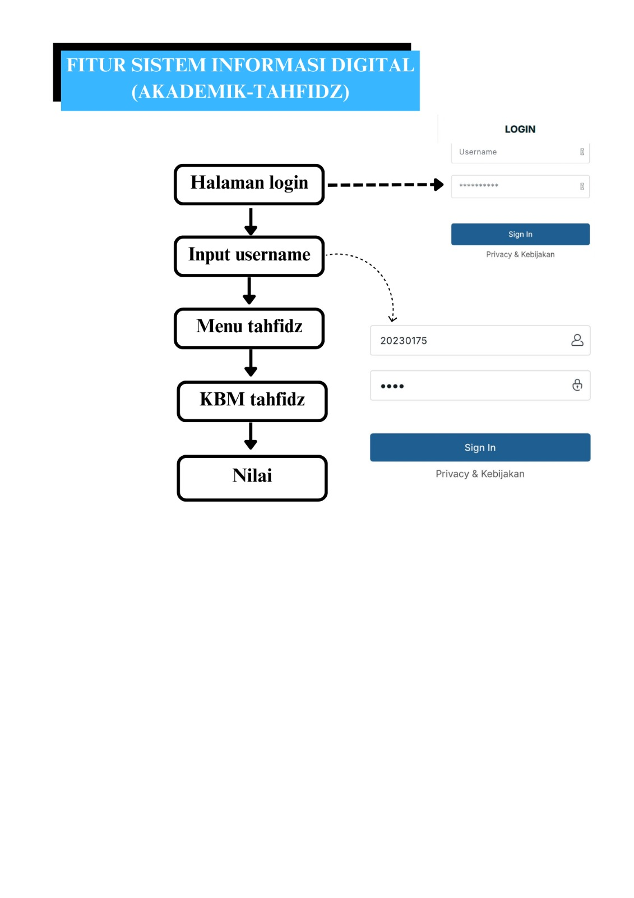

**Gambar 2.** Fitur Sistem Informasi Digital (Akademik)

Keterangan: Setiap siswa yang masih aktif belajar akan mendapat akun dari lembaga pendidikan (sekolah) untuk dapat login di sistem informasi digital (aplikasi) yang telah dibuat oleh *provider*.

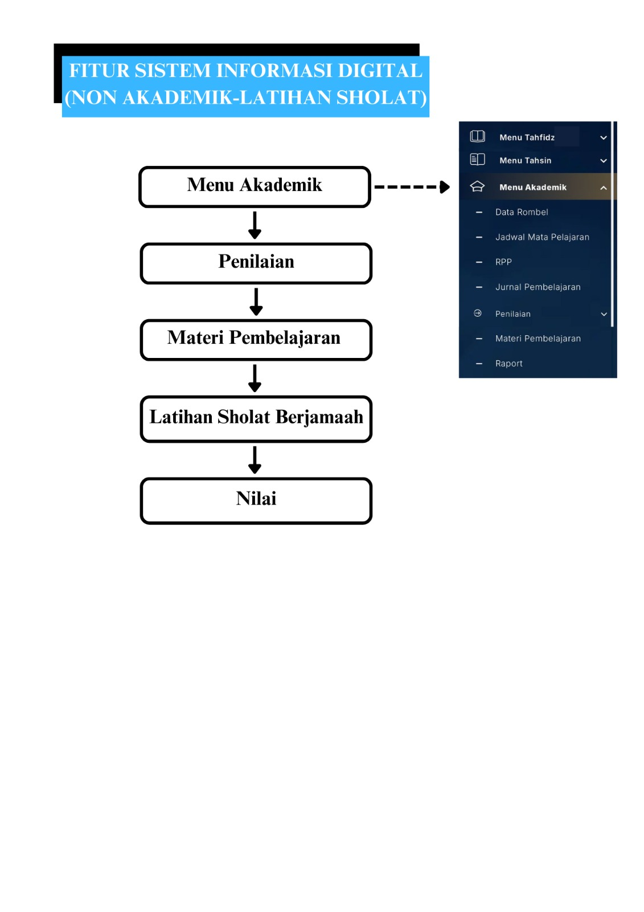

**Gambar 3.** Fitur Sistem Informasi Digital (Non-Akademik)

Gambar 2 dan gambar 3 menjelaskan adanya proses pembelajaran digital, baik pembelajaran akademik maupun non akademik. Pada fitur sistem informasi digital, penilaian menu akademik (Tahfidz), meliputi kelancaran hafalan, pelafalan makhorijul huruf (tajwid), maupun fashohah. Materi pembelajaran latihan sholat berjamaah berhubungan dengan materi pembelajaran tahfidz, karena pada saat sholat berjamaah seluruh santri membaca dengan suara keras secara bersama-sama. Hal ini bertujuan agar santri melakukan murojaah hafalan mereka. Penilaian yang disarankan yaitu dalam bentuk angka. Angka 1 berarti kurang, angka 2 berarti cukup, dan angka 3 berarti baik.

Setiap orang tua dapat dengan mudah memperoleh informasi kegiatan belajar ananda di sekolah setiap saat dari lokasi mana pun dan kapan pun. Orang tua juga dapat memberikan penilaian untuk pengajaran wali kelas setiap harinya dengan nilai kepuasan dalam bentuk bintang (bintang 1, 2, atau 3). Hal ini diharapkan dapat meningkatkan pelayanan dan pembelajaran tahfidz digital serta mampu menjalin sinergi yang lebih baik antara orang tua dan lembaga pendidikan.

1. HASIL KEBAHARUAN YANG DIHARAPKAN

KB-TK Al Muhajirin *Islamic School* menjadi lembaga pendidikan Islam unggulan yang memiliki sistem informasi digital yang akan menjadi salah satu daya tarik dan daya saing antar lembaga pendidikan Islam di sekitarnya. Selaras dengan tujuan utama yang ingin dicapai yaitu Melahirkan Generasi Rabani dan Qurani dengan menerapkan sistem informasi digital, diharapkan mampu meningkatkan pelayanan dan pembelajaran tahfidz digital yang lebih baik.

1. SIMPULAN

Dari penjelasan di atas, dapat disimpulkan bahwa peningkatan pembelajaran dalam sistem informasi digital merupakan langkah strategis untuk menghadapi tantangan pendidikan di masa depan. Dengan memanfaatkan teknologi digital, sekolah dapat mencetak generasi Rabbani dan Qurani yang unggul dan relevan dengan kebutuhan zaman di era globalisasi. Namun, keberhasilan program ini tentunya sangat bergantung pada kesiapan infrastruktur, kompetensi guru, dukungan orang tua, dan strategi implementasi yang matang. Monitoring yang berkelanjutan juga diperlukan untuk memperbaiki program berdasarkan hasil evaluasi. Dengan kolaborasi yang baik antara seluruh pemangku kepentingan, maka diharapkan tantangan yang ada dapat diatasi, dan tujuan pendidikan melahirkan generasi rabani dan qurani yang unggul dapat tercapai.

UCAPAN TERIMA KASIH

Penulis mengungkapkan rasa syukur kepada Allah *Subhanahu Wa Taa’la* yang telah memberikan nikmat dan karunia sehingga penyusunan rencana pengembangan sekolah ini dapat diselesaikan. Selanjutnya penulis mengucapkan terima kasih kepada semua pihak terkait yang mendukung dan berkontribusi dalam penyusunan rencana pengembangan sekolah ini. Penulis berharap agar rencana pengembangan sekolah ini dapat menjadi sumbangsih ilmiah yang berarti untuk peningkatan pembelajaran tahfidz digital di KB-TK Al Muhajirin *Islamic School.*

REFERENSI

[1] Presiden Republik Indonesia, *UNDANG-UNDANG REPUBLIK INDONESIA NOMOR 20 TAHUN 2003 TENTANG SISTEM PENDIDIKAN NASIONAL*. 2003, pp. 1–57. doi: 10.24967/ekombis.v2i1.48.

[2] Menteri Pendidikan dan Kebudayaan, *Permendikbud RI No 81*. 2013, pp. 1–7.

[3] W. Ainia, B. Martati, and A. P. Rahayu, “Analisis Metode Menghafal Al-Qur’an Pada Anak Usia Dini Di Tahfidzhul Anak Usia Dini (Taud Saqu) Pondok Pesantren Karangasem Paciran Lamongan,” *Pedagog. J. Anak Usia Dini dan Pendidik. Anak Usia Dini*, vol. 7, no. 1, pp. 21–35, 2021, [Online]. Available: http://journal.um-surabaya.ac.id/index.php/Pedagogi/article/view/6232

[4] W. Ramadhani and W. Aprison, “Urgensi Pembelajaran Tahfidz Al- Qur ’an d i Era 4.0,” *J. Pendidik. Tambusai*, vol. 6, no. 2, pp. 13163–13171, 2022, [Online]. Available: https://jptam.org/index.php/jptam/article/view/4538/3827

[5] R. Anisa and S. N. Hasanah, “Strategi Guru Pendidikan Agama Islam Dalam Menghadapi Tantangan Era Globalisasi Di Smp Tahfidz Ar Rosyid Tulungagung,” vol. 6, no. 2, pp. 137–150, 2024, [Online]. Available: https://journalpedia.com/1/index.php/jip/index

[6] T. N. Azis, “Strategi pembelajaran era digital,” *Annu. Conf. Islam. Educ. Soc. Sains (ACIEDSS 2019)*, vol. 1, no. 2, pp. 308–318, 2019.

[7] N. F. Alayida, T. Aisyah, R. Deliana, and K. Diva, “Pengaruh Digitalisasi Di Era 4.0 Terhadap Para Tenaga Kerja Di Bidang Logistik,” *J. Econ.*, vol. 2, no. 1, pp. 1290–1304, 2023, doi: 10.55681/economina.v2i1.286.

[8] R. dan T. Menteri Pendidikan, Kebudayaan, “Peraturan Menteri Pendidikan, Kebudayaan, Riset dan Teknologi Republik Indonesia Nomor 12 Tahun 2024 Tentang Kurikulum Pada Pendidikan Anak Usia Dini, Jenjang Pendidikan Dasar, Dan Jenjang Pendidikan Menengah,” *Badan Pengemb. Sumber Daya Mns. Pendidik. dan Kebud. dan Penjaminan Mutu Pendidik.*, pp. 1–26, 2024.

[9] Presiden Republik Indonesia, *Peraturan Pemerintah Republik Indonesia Nomor 4*. 2022, pp. 1–16. [Online]. Available: https://peraturan.bpk.go.id/Home/Details/196151/pp-no-4-tahun-2022

[10] Kemendikbudristek RI, *Peraturan Menteri Pendidikan, Kebudayaan, Riset, dan Teknologi Republik Indonesia Nomor 5*. 2022, pp. 1–16.

[11] Kemendikbudristek, *Peraturan Menteri Pendidikan, Kebudayaan, Riset, dan Teknologi Republik Indonesia Nomor 8 Tahun 2024 Tentang Standar Isi Pada PAUD,Jenjang pendidikan Dasar dan Jenjang Pendidikan Menengah*. 2024, pp. 1–24.

[12] KEMENDIKBUDRISTEK, *PERATURAN MENTERI PENDIDIKAN, KEBUDAYAAN, RISET, DAN TEKNOLOGI REPUBLIK INDONESIA NOMOR 22*, no. 226. Indonesia, 2023. [Online]. Available: https://peraturan.bpk.go.id/Details/263717/permendikbudriset-no-22-tahun-2023

[13] Mendikbud RI, *Peraturan Menteri Pendidikan dan Kebudayaan Nomor 84 Tahun 2014 tentang Pendirian Satuan PAUD*. 2014, pp. 1–11.

[14] K. Inayah *et al.*, “Pengembangan Digital School System Dalam Menghadapi Era Society 5.0 Di Sekolah Indonesia Kuala Lumpur (SIKL),” *J. Educ. Integr. Dev.*, vol. 1, no. 3, p. 2021, 2021.

[15] Mahmud Yusuf Zulfikar, Hafidz, and Syarifah Azzahro, “Penerapan Metode Talaqqi dalam Program Tahfidz Anak Usia Dini di Rumah Tahfidz Desa Beji,” *Didakt. J. Kependidikan*, vol. 13, no. 2, pp. 1755–1766, 2024, doi: 10.58230/27454312.589.

[16] R. Fitriani and R. Adawiyah, “Perkembangan Fisik Motorik Anak Usia Dini,” *J. Golden Age*, vol. 2, no. 01, p. 25, 2018, doi: 10.29408/goldenage.v2i01.742.

[17] D. A. Permady, H. N. Taufik, and D. Mardiana, “Pendidikan Adab dalam Membentuk Akhlak Siswa,” *Edukatif J. Ilmu Pendidik.*, vol. 5, no. 6, pp. 2258–2267, 2023, doi: 10.31004/edukatif.v5i6.5734.

[18] U. Albab, “MANAJEMEN STRATEGIK PENINGKATAN MUTU PENDIDIKAN AGAMA ISLAM MELALUI PROGRAM UNGGULAN TAHFIZ AL QUR’AN DI SD MIFTAHUS SA’ADAH KUDUS,” 2022.

[19] Winda, “AKHLAK DAN ADAB DALAM ISLAM,” pp. 1–5, 2024.

[20] A. Noval and I. Irawan, “Manajemen Pembiayaan Pendidikan di Madrasah Tsanawiyah Swasta: Studi kasus di MTs. Wihdatul Fikri Kab. Bandung,” *Manaj. Pendidik.*, vol. 14, no. 1, pp. 73–81, 2019, doi: 10.23917/jmp.v14i1.7051.

[21] B. Utama Putra and Syukri, “Pengaruh Digital Terhadap Pendidikan Anak dalam Tafsir Al-Munir di Yayasan Tahfidz Al-Huffadz,” *Didakt. J. Kependidikan*, vol. 13, no. 2, pp. 2549–2562, 2024, doi: 10.58230/27454312.751.

[22] A. K. R. Manurung, S. Wulan, and A. Purwanto, “Permainan Outdoor dalam Membentuk Kemampuan Ketahanmalangan pada Anak Usia Dini,” *J. Obs. J. Pendidik. Anak Usia Dini*, vol. 5, no. 2, pp. 1807–1814, 2021, doi: 10.31004/obsesi.v5i2.1030.

[23] Y. Komalasari, M. Muharrom, K. Novel, and A. Sumbaryadi, “Jurnal Pengabdian Kepada Masyarakat Bersinergi Inovatif PEMANFAATAN TABEL DAN TABULASI Jurnal Pengabdian Kepada Masyarakat Bersinergi Inovatif,” vol. 2, pp. 155–158, 2024.

[24] Zulkipli, “PERENCANAAN MANAJEMEN SUMBER DAYA MANUSIA,” *J. Vision. Penelit. dan Pengemb. di Bid. Adm. Pendidik.*, vol. 10, no. 1, 2022, doi: 1033394/vis.v10il.5119.

[25] D. Triarsuci, H. T. A.- Qodri, S. A. Rayhan, and A. Marini, “Manajemen Sumber Daya Manusia dalam Pengelolaan Infrastruktur Sekolah Dasar: Tantangan dan Solusi,” *J. Pendidik. Guru Sekol. Dasar*, vol. 1, no. 3, p. 15, 2024, doi: 10.47134/pgsd.v1i3.551.

[26] M. Trenggono Hidayatullah, M. Asbari, M. I. Ibrahim, A. Hadidtia, and H. Faidz, “Urgensi Aplikasi Teknologi dalam Pendidikan di Indonesia,” *J. Inf. Syst. Manag.*, vol. 02, no. 06, pp. 70–73, 2023, [Online]. Available: https://jisma.org/index.php/jisma/article/view/785/137

[27] A. F. Roshonah, A. Damayanti, S. Rahmatunnisa, and K. Masykuroh, “Pelatihan Literasi Digital Untuk Guru Paud Di Wilayah Sukabumi Jawa Barat,” *AN-NAS J. Pengabdi. Masy.*, vol. 1, no. 1, p. 47, 2021, doi: 10.24853/an-nas.1.1.47-56.

[28] M. I. S. Batu, “Pelatihan, Pengembangan, Profesional Guru,” vol. 1, pp. 144–157, 2021.

[29] N. A. Diah Prastica and H. Hamidah, “Manajemen Tenaga Pendidik Sekolah Dasar Islam Terpadu Di Palangka Raya,” *Syntax Idea*, vol. 4, no. 2, pp. 405–419, 2022, doi: 10.46799/syntax-idea.v4i2.1778.

[30] A. Kurniawan *et al.*, *Evaluasi Pembelajaran*. Sumatera Barat: PT. GLOBAL EKSEKUTIF TEKNOLOGI, 2022.